Сольфеджио 5 класс

- Вспомнить правила:
- Что такое септаккорд
- На какой ступени строится D7
- Что такое обращение
- Сколько обращений у D7
- Что такое разрешение
- Во что разрешается D7, D2
- Куда идет верхний голос при разрешении D5/6 D3/4 D2

- Постройте D7 с обращениями и разрешениями в тональности В –dur

- Постройте 8 аккордов от звука «СИ»

- Перепишите данные аккорды в тетрадь и определите их.
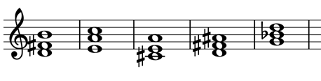

ХОР
«Песни наших отцов» муз.Я.Дубравина сл.В.Суслова
-слушаем запись
- пытаемся спеть самостоятельно (мелодию своей партии)
- поём наизусть со словами
Музыкальная литература.

Роберт Шуман (1810 – 1856)
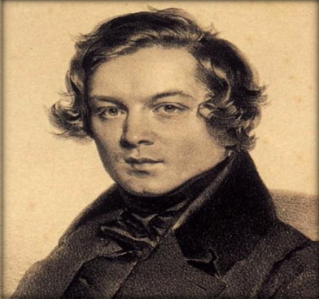Немецкий композитор, педагог и музыкальный критик. Широко известен как один из самых выдающихся композиторов эпохи романтизма.
В музыкально-критической деятельности боролся с банальностью в искусстве, стремился к преобразованию жизни посредствомискусства.
Шуман вошел в историю музыки как мастер музыкального «портрета» и музыкального «рассказа».
8 июня 1810 года | Родился в городе Цвиккау в семье книгоиздателя и писателя Августа Шумана
1817г. | Обучение в частной школе. Изучение языков (латинский.французский. греческий). Первые занятия музыкой .
1820-1827 | Городская гимназия. Много читает, пишет стихи. Организует литературный кружок, школьный театр. Первые произведения для фортепиано. Больше импровизирует.
1828 г. | Лейпциг. Университет, юридический факультет. Знакомство с известным фортепианным педагогом Фридериком Вик.
1830 г. | Поездка в Италию. Посещение концерта Н. Паганини. Принимает решение стать музыкантом - концертирующим пианистом, серьезные занятия музыкой в домеФ.Вик.
1831 г. | Пишет «Вариации на тему Абегг». 12 пьес «Бабочки»
1832 г. | Повреждение руки. Отказ от карьеры пианиста. Решение посвятить себя сочинению музыки.
30-е годы | Произведения для фортепиано.(циклы)  «Этюды по каприсам Паганини», «Фантастические пьесы» (1837)«Карновал»(1835) «Симфонические Этюды»(1837)
Возглавляет издательство «Новой музыкальный журнал».(10 лет).
Пишет музыкально-критические статьи. Цель: пробудить в современниках интерес к настоящему, высокому искусству.Большинство статей пишет и редактирует сам от имени Флорестана и Эвсебия. Под этими именами скрывается один человек – Роберт Шуман. МечтательныйЭвсебий и бурный Флорестан, оба они живут в его душе.
1840 г. | Бракосочетание Шумана с дочерью его учителя, выдающейся пианисткой - Кларой Жозефиной Вик. В год бракосочетания Шуманом было создано около 140 песен. Вокальный цикл «Мирты», вок. цикл «Любовь и жизнь женщины», вок. цикл «Любовь поэта» (на стихи Гейне»)
1843 г. | Лейпциг. Преподает в консерватории фортепиано, композицию.
1844 г. | Поездка в Россию. Большой успех. Исполнение Кларой произведений Шумана. Знакомство с М. Глинкой.  Возвращение в Германию. Дрезден. Создание оперы «Геновева» (не получила признание). Знакомство с Р. Вагнером.
1848 г. | «Альбом для юношества» для фортепиано. Для юных музыкантов Шуман написал еще «Жизненные правила для музыкантов».
1850 г. | Дюссельдорф. Занимает должность -Городской директор музыки.  Пишет третью и четвертую симфонии.
1854 г. | Обострение душевной болезни. Частная психиатрическая больница.
1856 г.  29 июля | Смерть композитора.Похоронен в Бонне.

Перепиши рассказ , вставляя пропущенные слова. (используй материал таблицы или на сайтеhttps://notkinastya.ru/privalov-s-zarubezhnaya-muzykalnaya-literatura/по книгеПривалов С. Зарубежная музыкальная литература. (стр. 13-27)
Роберт Шуман.
Роберт Шуман родился ___________ в городе ______________в семье ___________________.
Первые занятия музыкой в ____ лет. Учась в гимназии, много читает, организует _____________________________________________ .Пишет первые произведения для __________________________
.В 1828 году поступает в ______________________________, где учится на ______________ факультете.
В ______________ году принимает решение стать _______________________________ .
Занимается с известным педагогом _________________ .
В 1832 году вынужден отказаться от карьеры стать пианистом. Посвящает себя ___________________________________.
В 30-е годы пишет произведения для ____________________. Известные циклы __________________________________________________________.
В течение 10 лет возглавляет «Новой музыкальный журнал», где пишет статьи от имени______________________ и __________________________.
В 1840 году состоялось важное событие - ______________________________________________________________.
Создает вокальные произведения: ___________________________________
_______________________________________________________________.
В 1844 году совершает поездку в _________________________.
В 1848 году для юных музыкантов пишет фортепианный цикл ___________________________________ и _____________________________
____________________________________ .
Умер _________________________________________.

